Родительское собрание «Математика вокруг нас»

Цель: повысить педагогическую грамотность родителей в вопросах формирования элементарных математических представлений у детей дошкольного возраста.
Задачи:
1. Определить взаимодействие педагогов и родителей в воспитательно-образовательной деятельности в условиях ФГОС.
2. Познакомить родителей с задачами по развитию у детей элементарных математических представлений.
3. Познакомить родителей с играми, которые способствуют успешному развитию интересов детей, любознательности и познавательной мотивации.
4.Вооружить знания родителей результативными приёмами взаимодействия и общения с детьми, способствующими математическому развитию детей.

Первые знакомства с математикой

Сегодня на нашей встрече мы уделим внимание обучению математике детей дошкольного возраста. Формирование элементарных математических представлений немыслимо без использования занимательных игр, задач, развлечений.
Дети очень активны в восприятии задач-шуток, головоломок, логических упражнений. Они настойчиво ищут ход решений, который ведёт к результату. Ребёнку интересна конечная цель, которая увлекает его: сложить, найти фигуру, преобразовать.
Умение вычислять, логически мыслить, быть настойчивым и упорным, аккуратным и внимательным – эти качества необходимы каждому человеку. И, в то же время, они являются основой хорошего понимания математики. Математика – волшебная наука, которая помогает развивать эти способности и умения. Изучение математики можно сравнивать с нелёгким, но увлекательным путешествием по удивительной стране.
Занятия математикой с самого раннего возраста развивают умственные способности детей. А мозг, как и мышцы, нуждается в тренировке. Для занятий математикой от детей не требуется особых дарований, таких как голос для певца, музыкальный слух для музыканта, пластичность для балерины, умение тонко различать цвета для художника. Наоборот, математика сама повышает умения и способности ребенка, дисциплинирует ум, развивает смекалку, память, сообразительность, силу воли, формирует логическое мышление. Для занятий математикой даже за столом сидеть не обязательно. Оглянитесь вокруг… Все, что нас окружает, подчинено законам математики: все можно посчитать и измерить, расположить в пространстве и найти сходство с геометрическими формами и фигурами и т. п. Таким образом, в детских видах деятельности заложены огромные возможности для математического развития детей. Потому что считать, можно всюду: дома, на улице, в парке, в транспорте. Математические представления и знания ребёнок приобретает в собственной игровой, учебной и практической деятельности, в быту, там, где возникает потребность в знаниях, умениях и навыках, которыми он должен овладеть на занятиях по математике и в общении с окружающей действительностью. Дети должны понимать, что приобретенные ими знания действительно им нужны и научились ими пользоваться. Это будет способствовать дальнейшему развитию интереса детей к математике и расширению полученных знаний.
Среди задач по формированию элементарных математических знаний и последующего математического развития детей следует выделить главные, а именно:
- приобретение знаний о множестве, числе, величине, форме, пространстве и времени как основах математического развития;
- формирование широкой начальной ориентации в количественных, пространственных и временных отношениях окружающей действительности;
- формирование навыков и умений в счете, вычислениях, измерении, моделировании, обще учебных умений;
- овладение математической терминологией;
- развитие познавательных интересов и способностей, логического мышления, общее интеллектуальное развитие ребенка.
Эти задачи чаще всего решаются воспитателем одновременно на каждом занятии по математике, а также в процессе организации разных видов самостоятельной детской деятельности.
Для детей дошкольного возраста игра имеет исключительное значение: игра для них - учеба, игра для них - труд, игра для них - серьезная форма воспитания. Игра для дошкольников - способ познания окружающего мира.

Виды дидактических игрушек.
На третьем году жизни, на занятиях и в самостоятельной деятельности малышей используется 5 видов дидактических игрушек:
- Для нанизывания (различные пирамидки);
- Объемные геометрические;
- Для вкладывания и выкладывания (полые различной формы: конусы, кубы, цилиндры);
- Сборно-разборные трехместные (матрешки, бочата, яйца и т.д)
- Предметы и игрушки, специально подобранные по какому-либо признаку.
Занятия с предметами, имеющими сквозное отверстие по оси симметрии (втулки, кольца, шары, кубы и т.п.). Дети осваивают сбор пирамидки из объемных геометрических фигур со сквозным отверстием (шаров, кубов и пр.) осуществляя выбор из 3 величин – большой, поменьше, маленький. Малыш учится переносить усвоенные знания в аналогичную ситуацию.
От 2,5 до 3 лет дети уже умеют собирать пирамиды путем чередования деталей по цвету, форме или величине, т.е. действуют в определенной системе, целенаправленно – вначале по показу воспитателя, а затем по его инструкции, удерживая цель в памяти. После 2,5 лет ребенок уже хорошо понимает указания взрослого, его можно побуждать действовать только по словесной инструкции, развивая умение мысленно предвидеть результат и способы его достижения.
Занятия с дидактическими игрушками рассчитаны на развитие умственной активности ребенка, его воображения, они побуждают к самостоятельному поиску способов и средств решения поставленной перед ним задачи. Способы действия с предметами у детей практически автоматизированы, ребенок не задумывается над техникой их выполнения. Поэтому главная задача действий с предметами на третьем году связана уже не со способом практического их выполнения, а с более сложными умственными действиями. При систематических упражнениях ребенок учится действовать в плане образа, проявляя способность к моделированию различных конструкций не только по словесному указанию, но и по графическому изображению: по рисунку составить несложную пирамидку (например, из одноцветных одинаковых по размеру деталей).
На третьем году занятия с объемными геометрическими фигурами (шарами, кубами и пр.) усложняется за счет выполнения действий, требующих более тонкой зрительной дифференцировки. Дети в возрасте 2-2,5 лет уже вкладывают в занимательную коробку предметы, одинаковые по форме, в трех величинных соотношениях: большой, поменьше, маленький. От 2,5 до 3 лет они обучаются проталкивать предметы, различные не только по величине, но и по форме. При выборе отверстия ориентируются уже на два свойства одновременно: величину и форму предмета. При вкладывании предметов в коробки разной формы ребенок пытается действовать с несколькими объектами, учитывая их пространственное соотношение, форму и т.п.
К 3 годам малыш научается чередовать детали согласно словесной инструкции воспитателя, т.е. по несложной программе в определенной системе (например, занятие «Цирковые собачки» и т.п.)
Усложняются и занятия с геометрическими фигурами-вкладышами. В 2-2,5 года дети могут составлять башенки из трех последовательно уменьшающихся деталей. Им предлагаются предметы-вкладыши: кубы, конусы, цилиндры. В 2,5-3 года дети могут собирать конструкции из 2-3 кубов или цилиндров разной величины и одного цвета или чередовать по цвету, а затем по цвету и величине. То есть ребята не просто составляют башенку, а выполняют ее в системе по показу, а затем и по словесной инструкции, объяснению взрослого, соблюдая определенные условия.
Детям с наиболее развитым наглядно-образным мышлением доступно несложное чередование деталей согласно рисунку.
Занятия со сборно-разборными игрушками усложняется не только за счет увеличения числа вкладных предметов, но за счет формирования умения совмещать их по величине и по рисунку. Это объясняется совершенствованием координации движений, более тонких действий кончиками пальцев.
Расширяется использование всевозможных мелких предметов и небольших образных игрушек. Дети уже способны выполнять выбор предметов на ощупь («Чудесный мешочек», «Занимательная хлопушка» и т.п.) т.е без зрительного контроля узнавать предмет по форме или величине, а также находить различные предметы, игрушки по предъявленной картине, т.е. соотносить реальный предмет с его изображением. Это говорит о высоком уровне умственных действий (по представлению, в плане образа).
Различные виды занятий с дидактическими игрушками способствует разностороннему развитию ребенка третьего года жизни: воспитывают умственно, физически и эстетически, повышают работоспособность, формируют умение учиться, тренируют морально-волевую сферу, предоставляют возможность действовать в коллективе сверстников, выполнять задания вместе с ними и т.п.
В системе обучения детей третьего года жизни имеются изменения, связанные с усложнением не только программного материала, но и методов обучения. Если на втором году применялись в основном наглядные методы, рассчитанные на понимание процесса действий и активное подражание, то на третьем году жизни ребята учатся действовать по словесной инструкции и в отдельных случаях по представлению.
Всегда следует помнить, что задания не должны быть для ребенка слишком легкими; посильная трудность повышает его интерес и работоспособность. Только в этом случае обучение будет развивающим

Изучаем математику вместе с родителями.
Но черпать свои знания по математике ребенок должен не только с занятий по математике в детском саду, но и из своей повседневной жизни, из наблюдений за явлениями окружающего его мира. Здесь на первое место выходите вы, родители ребенка. Здесь ваша помощь неоценима. Совместный поиск решения проблем помогает организовать обучение детей, способствует лучшему усвоению математики, устанавливает связи между старшими и младшими, необходимые им в дальнейшем для решения жизненных проблем.
Программа обучения для детских садов выделяет основные темы «Количество и счет», «Величина», «Форма», «Ориентировка в пространстве и времени». Согласитесь, всем этим понятиям вы можете уделить внимание и в повседневной жизни.
Как помочь ребенку освоить элементарные знания по математике.
1. Учить понятия «много – мало». По дороге или дома обращать внимание ребенка на предметы «Много машин, мало людей» (кого много, кого мало?)
2. Ближе к трем годам - осваивать понятие «больше-меньше» (определять количество предметов в группе – каких больше, а каких меньше). (Обращать внимание ребенка на размер окружающих предметов «Дома большие, машины, люди маленькие», «Дом какой? – большой», а «Машина какая? – маленькая», «А кошка какая –маленькая, машина какая? – большая».
3. Учиться различать количество предметов «один» и «два». (Можно идти и дальше, учиться считать до 3 - 4, но не всем малышам в возрасте от 2 до 3 это по силам – учитывайте интерес ребенка и его способности).
4.Учиться сортировать предметы – по величине, по цвету, по типу (сортировать различные виды макарон, пуговицы, большие и маленькие предметы (кружочки, квадраты и т.д.)), пробовать другие виды сортировки.
5. Учиться ориентироваться в пространстве (усваивать понятия выше, ниже, право, лево), по дороге в детский садик, по дороге в магазин, дома.
6. Складывать самостоятельно, без помощи мамы, элементарные пазлы или разрезные картинки из 2-3-4 деталей (это умение развивается постепенно и становится более развитым ближе к трем годам, на первых порах мама помогает ребенку). Их можно сделать и самостоятельно из любых доступных картинок, разрезав их на части.
7. Учиться сопоставлять - играть в «кто что ест», «где чей домик», «где чей хвостик» (с карточками или на картинках в книгах и пособиях).
8. Играть в загадки – мама описывает в самой простой форме предмет или животное, ребенок угадывает его по описанию (например – маленький, пушистенький, с длинными белыми ушками, вот так прыгает и ест морковку, кто это? Кто говорит «му-му» и дает молоко? И т.п. Постепенно можно усложнять загадки).
9. Угадывать животное по описанию.
10. Складывать друг в друга несколько матрешек, стаканчиков.
11. Строить башенку из кубиков/стаканчиков с убывающей величиной размера.
12. Ближе к трем годам – конструирование простых конструкций по чертежу (подойдут любые конструкторы, имеющиеся дома, любые предметы).
13. Начиная с 2,5 лет – играть в сборные конструкторы-пазлы.
14. Учиться классифицировать предметы по общему признаку (например, перед ребенком раскладываются карточки с изображением игрушек, еды, животных. Малышу предлагают разложить их на соответствующие группу (например, игрушки в коробку, еду в "холодильник", животных в "домик"). На первых порах ребенок учится раскладывать предметы с активной помощью мамы. Чтобы обучение прошло успешно, лучше – долго играть с одним и тем же набором предметов (например, для начала долго сортировать карточки только игрушек и еды).
15. Классификация предметов - играть в игру «что в этой комнате?» (найди, что в этой комнате круглое? Что в этой комнате мягкое и т.п.).
16. Игры с простым конструктором, другими подходящими предметами (игрушками, макаронами, пуговицами, бусинами и т.п.) по типу:
- найди предметы, фигуры такой же формы;
- найди предметы, фигуры такого же цвета;
- найди предметы, фигуры такого же размера;
- найди такие же фигуры по величине, толщине и другим признакам.
17. Играть в «часть и целое» - "чей это хвостик", "подбери крышу к домику", крышку к банке, чашечку к тарелочке и т.п.
18. Учиться находить фигуру по двум признакам (например, найди большой желтый круг (в группе предметов есть при этом и маленький, желтый круг и круги других цветов), маленький красный квадрат и т.п.).
19. Ближе к трем годам (и очень индивидуально) – находить ошибки на картинках (работа с пособиями) – чего не хватает, что неправильно, какой из предметов неправильного цвета и т.п. Отлично для этого пригодятся совсем недорогие пособия серии "Умные книжки", распечатанные с интернета картинки.
Итак, игры в сочетании с занятиями по математике являются важным эффективным средством, способствующим овладению элементарными математическими знаниями и умениями, дальнейшему умственному развитию детей и подготовке их к успешному обучению в школе. Так, в непосредственной обстановке, жертвуя небольшим количеством времени, вы можете приобщить ребенка ко многим математическим понятиям, способствовать их лучшему усвоению, поддерживая и развивая интерес к математике.
Мы надеемся, что сегодня встреча прошла с пользой для Вас, Ваших детей и для нас, педагогов дошкольного учреждения.

Родительское собрание

Тема: «Математика вокруг нас»

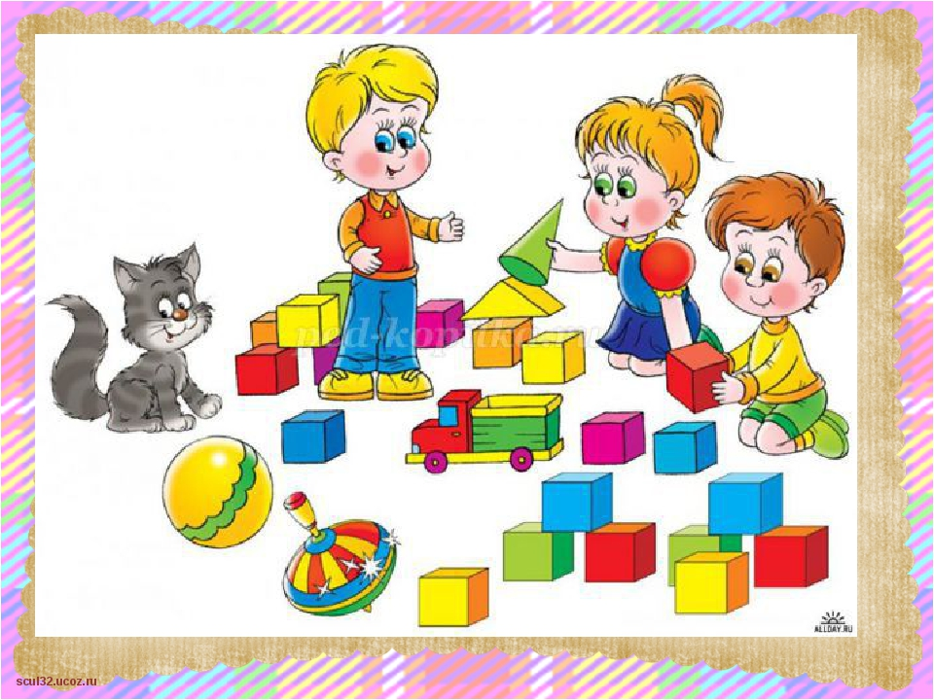

Выполнил: воспитатель
Кузнецова И.Ю.
гр. «Клубничка»

